U2 BUENOS AIRES 2027
23 y 25 de marzo
ESTADIO RIVER
04 DÍAS / 03 NOCHES
DESDE US$ 819.00
INCLUYE:
- Traslados Aeropuerto/Hotel/Aeropuerto en servicio en regular.
- 03 noches de alojamiento en el hotel seleccionado con desayuno.
- Excursión de medio día City tour en servicio regular (regreso al hotel por cuenta propia).
- Entrada al Show de U2 del día 23 o 25 de marzo, en Platea Alta Lateral (sin numerar).
- Traslados de ida y regreso al Estadio River Plate en servicio regular.
- Tarjeta de asistencia por 04 días, Assist Card.

HOTEL | FECHA |  | PRECIO POR PERSONA, EN DÓLARES
HOTEL | IN | OUT | SIMPLE | N.A | DOBLE | N.A | TRIPLE | N.A
DORA HOTEL | 22-03-2027  24-03-2027 | 25-03-2027  27-03-2027 | 959 | 62 | 819 | 37 | 825 | 32
ROCHESTER CONCEPT | 22-03-2027  24-03-2027 | 25-03-2027  27-03-2027 | 1049 | 89 | 869 | 45 | 849 | 38
CYAN AMERICAS TOWER | 22-03-2027  24-03-2027 | 25-03-2027  27-03-2027 | 1159 | 125 | 919 | 62 | 899 | 58
INTERCONTINENTAL | 22-03-2027  24-03-2027 | 25-03-2027  27-03-2027 | 1479 | 230 | 1089 | 119 | 1039 | 99

NOTA
N.A.= Noche Adicional.

TRASLADOS:
- Traslado del aeropuerto- Hotel- aeropuerto en servicio compartido en horario regular.
- Traslados y City Tour: El recojo aplica desde hoteles céntricos. Consultar por hoteles en otras zonas.

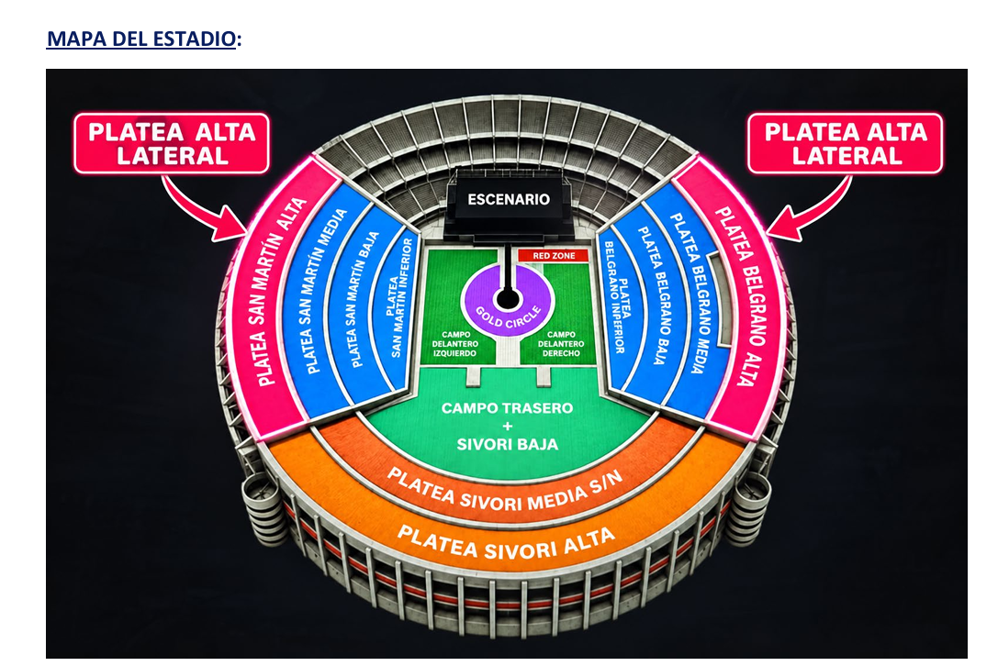

SERVICIOS NO INCLUIDOS:
- Boleto aéreo
- Almuerzos, cenas, vuelos y otros servicios no especificados.
- Tips en general.
- Buenos Aires: Derecho de Uso urbano: Tasa turística: Todos los pasajeros extranjeros deberán abonar
- una tasa de USD 1,50 por día y por persona mayor de 12 años, sin importar la categoría del
- alojamiento, la cual será cobrada directamente por el establecimiento de alojamiento.

REFERENTE A LOS HOTELES:
- Tarifas pueden caducar en cualquier momento, inclusive en este instante por regulaciones del operador. Consultar antes de solicitar reserva.
- “City Tax – Visit Buenos Aires” (Ley 6278) que entra en vigencia y del costo adicional que representará para los huéspedes alojados en la Ciudad de Buenos Aires. De acuerdo a las regulaciones del Gobierno de la Ciudad de Buenos Aires, a partir el 1° de marzo de 2020 todos aquellos turistas no residentes en la República Argentina mayores de 12 años deberán abonar por persona y por noche los siguientes valores:
  - Hoteles 3 estrellas / Apart-hoteles: USD 0.50.
  - Hoteles 4 estrellas / Boutique: USD 1.00.
  - Hoteles 5 estrellas: USD 1.50.
Este impuesto NO se incluye en la tarifa de Alojamiento, se cargará por “default” como un gasto extra del pasajero en la cuenta de su Habitación y se le cobrará al check-out (a menos que en la solicitud de reserva nos indiquen por anticipado que ustedes se harán cargo de este impuesto).

ITINERARIO:
Día 01 – Buenos Aires. Llegada a la ciudad de Buenos Aires.
Traslado del aeropuerto al Hotel seleccionado. Resto del día libre.

Día 02 – Buenos Aires Desayuno en el Hotel.
Traslado del Hotel hasta el Estadio de River para asistir al Show de U2 en Platea Alta Lateral (sin numerar). Una vez finalizado el show, traslado desde el Estadio de River hasta el Hotel seleccionado. Alojamiento.

Día 03 – Buenos Aires - Desayuno en el Hotel.
Por la mañana se realizará la excursión: City Tour Panorámico y tarde libre para realizar excursiones opcionales.
En regular con guía en español:
Esta excursión invita a descubrir la emoción y la diversidad de Buenos Aires, una ciudad múltiple y vibrante que combina historia, modernidad, cultura y tradición. El recorrido comienza conociendo el gran símbolo de nuestra ciudad: el Obelisco, ícono porteño que se alza en la famosa Avenida 9 de Julio, una de las más anchas del mundo. Desde allí, la ciudad se abre paso con sus contrastes y matices. Visitaremos plazas llenas de historia y significado, como la Plaza de Mayo, escenario de los principales acontecimientos políticos del país; la elegante Plaza San Martín, rodeada de edificios de gran valor arquitectónico; y la distinguida Plaza Alvear, en pleno corazón de la Recoleta. A lo largo del recorrido, atravesaremos avenidas emblemáticas como la Corrientes, con su inconfundible aire de teatros y librerías; la Avenida de Mayo, que conecta la Casa Rosada con el Congreso y conserva la impronta de la Belle Époque; y la imponente 9 de Julio, custodiada por el Obelisco. La visita nos llevará también por barrios llenos de identidad:
• La Boca, con su famoso Caminito y sus conventillos multicolores, cuna del tango y del sentimiento futbolero.
• San Telmo, el barrio más antiguo, con calles adoquinadas, anticuarios y un espíritu bohemio.
• Palermo, con sus áreas verdes y modernas propuestas culturales y gastronómicas.
• Recoleta, sinónimo de sofisticación, historia y arte.
• Puerto Madero, la cara más moderna y cosmopolita de la ciudad, junto al río y con sus antiguos docks transformados en restaurantes y oficinas de vanguardia. El contacto con la naturaleza también estará presente en los parques más emblemáticos de la ciudad, como el Lezama, pulmón del sur porteño, y el majestuoso Parque Tres de Febrero, con sus lagos, jardines y el reconocido Rosedal. Además, durante el recorrido pasaremos por las zonas comerciales y financieras, que muestran el pulso activo de la vida diaria, y por el imponente estadio de fútbol, símbolo de la pasión argentina que late en cada rincón de Buenos Aires. Este city tour es una manera ideal de sumergirse en la esencia porteña, conociendo sus diferentes rostros, desde la historia hasta la modernidad, desde lo popular hasta lo sofisticado, en un itinerario que refleja toda la riqueza cultural y arquitectónica de la capital argentina.

Incluye: Traslado ida por hoteles céntricos. • Guía español. • Descenso en Plaza de Mayo y en el barrio de la Boca.

No incluye: Ingresos no detallados y souvenirs. • Traslado de vuelta. Duración estimada: 3 horas y 30 minutos. Observaciones: Servicio SIB (compartido).

Día 04 – Buenos Aires / Regreso Desayuno en el Hotel. Traslado al Aeropuerto de Buenos Aires para tomar vuelo de regreso.

Fin de nuestros servicios.

CONDICIONES GENERALES:
- Precios por persona en dólares americanos. Servicios en modalidad regular.
- Precios especiales para pagos en efectivo o depósito en cuentas bancarias.
- Incentivo de $10 por pasajero y comisión del 10% del programa.
- Vigencia de compra: hasta agotar stock.
- Vigencia de viaje: Del 22 al 27 marzo 2027.
- Sujeto a disponibilidad al momento de solicitar la reserva.
- Precios dinámicos, sujetos a variación sin previo aviso.
- Precios válidos solo para el evento.
- Traslados se realizan en servicios regular o compartido desde el aeropuerto al hotel y viceversa.

